СМОТР-КОНКУРС «ЛУЧШЕЕ ВЕТЕРАНСКОЕ ПОДВОРЬЕ 2019»

Ветераны Звездного уже третий год принимают участие в краевом смотре - конкурсе «Лучшее ветеранское подворье».
Конкурс проведен при финансовой поддержке губернатора Пермского края.
Советом ветеранов было разработано и утверждено Положение о смотре-конкурсе «Лучшее ветеранское подворье 2019» на территории ЗАТО Звездный. Также был утвержден состав конкурсная комиссии по проведению по обследованию участков, оформления соответствующих документы и определения победителей. В состав комиссии были включены 6 человек, в том числе члены Совета ветеранов, представители правления садового кооператива «Заречный» и представители администрации ЗАТО Звездный.
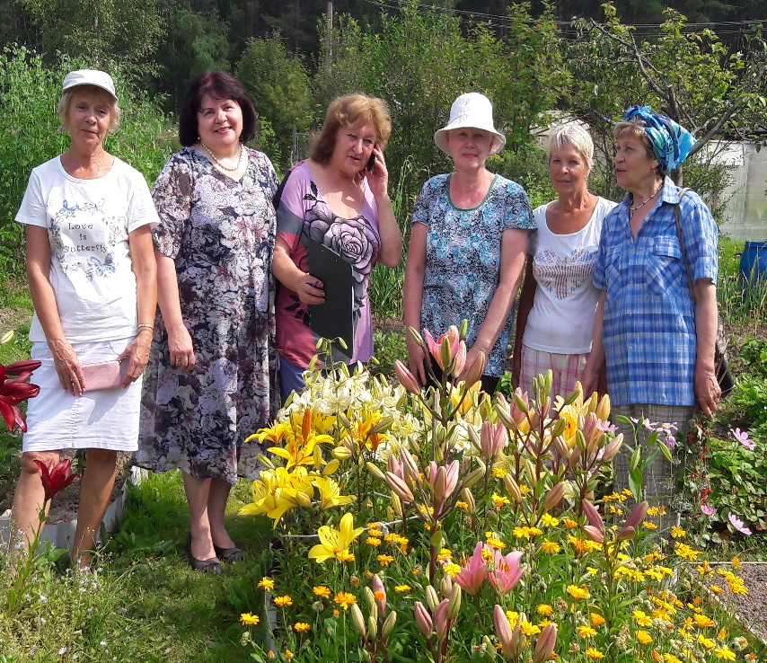
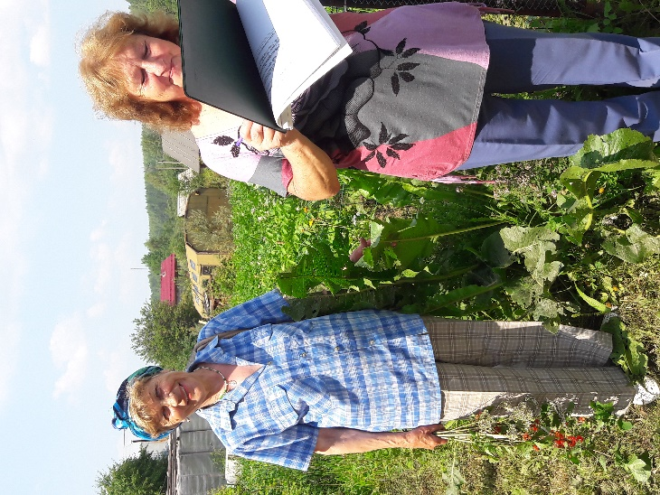
Комиссия начала свою работу с 1 июля 2019 года. Было осмотрено 12
участков.

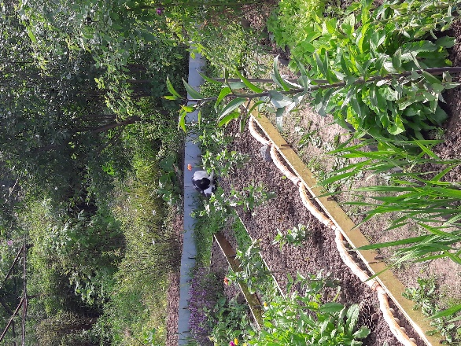
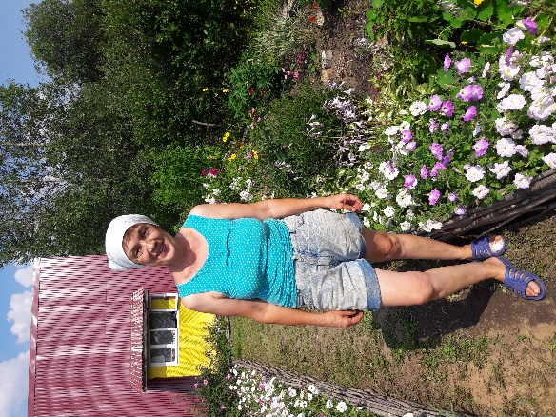

По результатам обследования комиссия определила призовые места:

В номинации «Лучший приусадебный участок» победила единственная семья, участвующая в данной номинации – Пироженко И.А. и Шестакова В.В.

В номинации «Лучший дачный участок» призовые места распределились так:
1 место – семья ШаньшуровыхН.В. и В.Н.
2 место – Мельников Н.М.
Семья Рудь Г.К. и А.М.
3 место – Мосяго В.М.
Семья Брюховых А.Д. и Н.Н.

В номинации «Творческий подход в оформлении ландшафта участка»
- Некрасова Г.П.

Все победители и участники были награждены дипломами и подарочными сертификатами 23 октября 2019 года на вечера отдыха «Осенний бал».

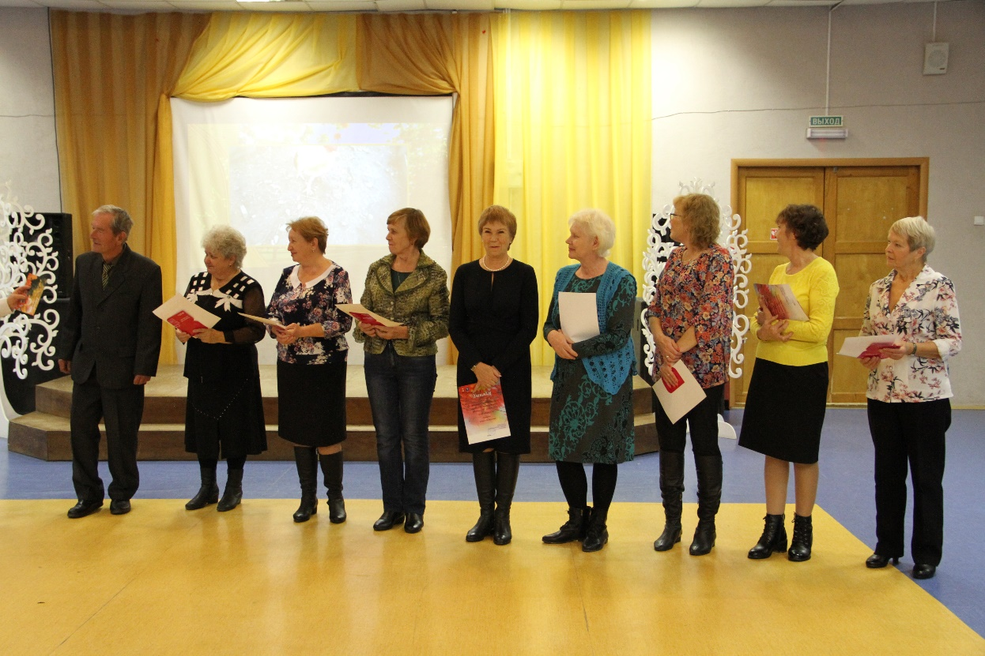

Для участия во втором этапе в ассоциации «Согласие» была выдвинута семья, победившая в номинации «Лучший приусадебный участок» - Пироженко И.А. и Шестакова В.В.
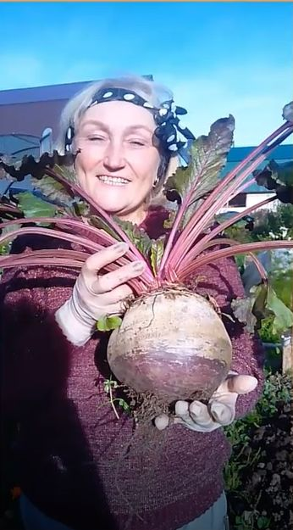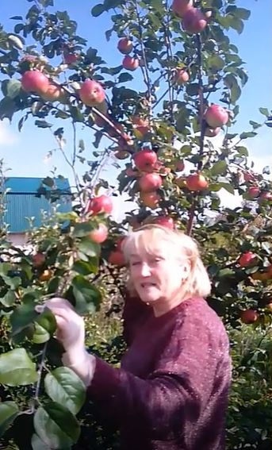
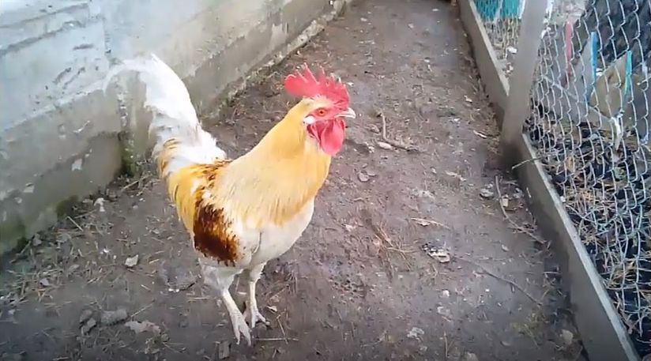

Совет ветеранов ЗАТО Звездный

